Ex04

**UC-01-INT Запрос информации о статусе заказа**

Описание:

Клиент самостоятельно запрашивает актуальный статус своего заказа через веб-приложение. Система доставки формирует и передает клиенту подробную информацию о текущем статусе заказа, включая сведения о курьере и прогнозируемое время доставки.

Предусловие:

* У клиента есть активный заказ

Роли пользователей:

* Клиент – пользователь

Приложения и системы:

* Веб-приложение
* Сервер
* База данных заказов

Входные данные:

Запрос на сервер на получение актуального статуса заказа

Ожидаемый результат:

Пользователь видит всю информацию о заказе и статус своего заказа

Основной сценарий:

1. Клиент открывает Веб-приложение и выбирает пункт Активные Заказы.
2. Приложение отправляет GET запрос с client_id чтобы запросить активные заказы пользователя из базы данных заказов
3. Сервер возвращает список активные заказов пользователю
4. Пользователь выбирает нужный ему заказ
5. Приложение отправляет GET запрос с order_id, чтобы запросить актуальную информацию о заказе
6. Сервер возвращает Status Code 200: Успешный запрос и содержание полей status_id, courier_id, courier_name, estimated_time.
7. Приложение отображает информацию о статусе заказа.

Альтернативный сценарий:

3А. Заказ не найден

Система возвращает ошибку 201: Нет активных заказов

3B. Нет соединения с интернетом

Система возвращает ошибку 403: Нет доступа к сети, проверьте подключение

6А. Нет доступа к базе заказов

Сервер возвращает ошибку 500: Сервер недоступен, обратитесь в техническую поддержку

**UC-02-INT Диаграмма последовательностей потока “Оформление заказа”**

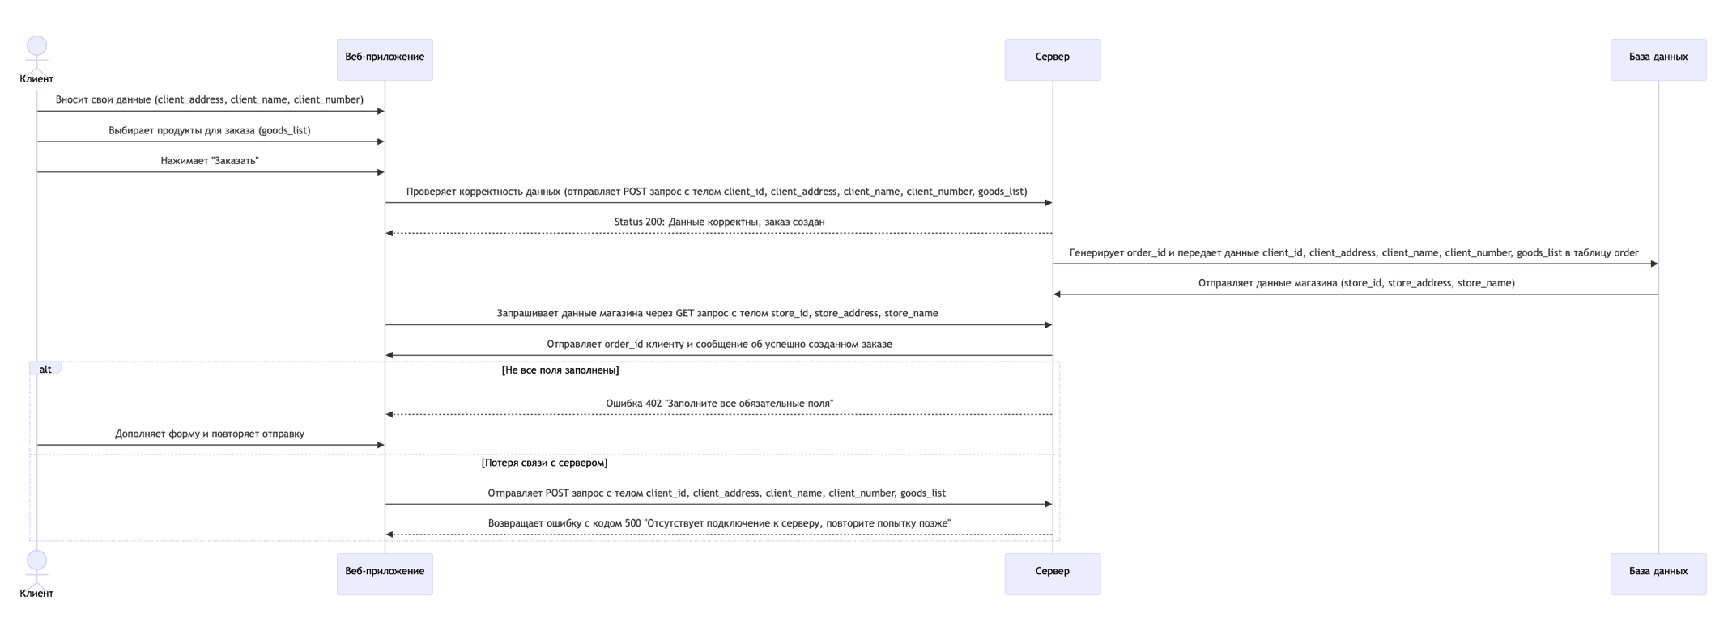

**UC-03-INT Подтвердить заказ курьером**

**Основное действующее лицо:** курьер

**Дополнительное действующее лицо:** система, диспетчер (опционально)

**Предусловие:**

PRE-1. Курьер авторизован в системе

PRE-2. В системе имеется заказ, доступный для подтверждения

**Приложения и системы:** мобильное приложение курьера, система доставки заказов

**Ожидаемый результат:** система сменила статус заказа на «в пути», курьер получил обратную связь «можете начинать выполнение заказа»

**Основной сценарий:**

1.Курьер открывает в мобильном приложении список заказов, доступных для подтверждения

2. Курьер выбирает конкретный заказ и нажимает «Подтвердить получение»

3. Мобильное приложение инициирует HTTP-запрос к серверу методом POST с телом, содержащим: Order_ID, PickupTime, Courier_ID

4. Сервер проверяет: статус заказа = «создан» и доступность заказа (нет связи с другим Courier_ID)

5. Статус заказа меняется на «в пути», фиксируется время, обновляется связь с курьером (в БД заказов атрибут Courier_ID нашей сущности заполняется актуальным экземпляром)

6.Курьер получает уведомление «Можете начинать выполнение заказа»

**Альтернативные сценарии:**

**А1. Недействительная авторизация курьера**  
– Сервер возвращает код ответа 401 Unauthorized  
– Курьер перенаправляется на экран повторного входа в приложение  
– Заказ остается без изменений

**А2. Заказ уже подтвержден другим курьером**  
– Сервер возвращает код ответа 409 Conflict  
– Система уведомляет курьера: «Этот заказ уже подтвержден другим курьером»  
– Курьер возвращается к списку доступных заказов

**А3. Ошибка сети или потеря соединения с сервером**  
– Приложение не получает ответ от сервера  
– Отображается сообщение: «Нет соединения. Повторите попытку позже»  
– Курьер может повторить действие вручную

**UC-04-INT Подтвердить заказ курьером**

**UC-05-INT Уведомление бухгалтерии о новом заказе**

**Основное действующее лицо:** система

**Дополнительное действующее лицо:** внешняя бухгалтерская ИТ-система

**Предусловие:**

**PRE-1.** Новый заказ успешно создан и зафиксирован в системе  
**PRE-2.** Все обязательные атрибуты заказа заполнены  
**PRE-3.** Бухгалтерия подключена как получатель уведомлений

**Приложения и системы:** веб-интерфейс/мобильное приложение для оформления заказа, система доставки заказов, внешняя ИТ система бухгалтерии

**Ожидаемый результат:** бухгалтерия получает информацию по заказу, необходимую для инициирования расчетов

**Основной сценарий:**

1. Клиент оформляет заказ через веб-интерфейс или мобильное приложение

2. Система сохраняет заказ в БД, присваивает ему уникальный Order_ID

3. Сервер проверяет заполненность ключевых полей заказа: Order_ID, Status, Supplier_ID, Total_cost, Courier_fee, Supplier_fee

4. Сервер инициирует HTTP-запрос к серверу методом POST с телом, содержащим: Order_ID, Status, Supplier_ID, Total_cost, Courier_fee, Supplier_fee

5. Система бухгалтерии принимает данные, фиксирует в учетной системе, отвечает 200 OK

**Альтернативные сценарии:**

**1А. Не все обязательные поля заполнены**– Уведомление не формируется  
– Запись добавляется в лог ошибок  
– Ответственный получает уведомление об ошибке

**2А. Ошибка соединения с системой бухгалтерии**– Сервер получает ошибку (например, 503 Service Unavailable)  
– Уведомление ставится в очередь повторных отправок  
– Система делает повторные попытки через заданный интервал

**3А. Система бухгалтерии возвращает ошибку (например, некорректный формат данных)**– Ответ сервера регистрируется  
– Уведомление переводится в статус «ошибка обработки»  
– Администратор получает уведомление о необходимости ручной проверки

**UC-06-INT** Бронирование заказа в системе

**Акторы**: система, курьер

**Приложение и система**: веб интерфейс системы

**Предусловия**:

1)  Курьер авторизован в системе

2) В системе есть свободный заказ, для доставки

**Ожидаемый результат**: Система зарезервировала заказ за курьером и заказ не отображается у других курьеров

**Основной сценарий:**

1. Курьер открывает веб интерфейс на своем устройстве
2. Переходит в раздел "Свободные заказы".
3. Система доставки отображает список заказов
4. Курьер выбирает подходящий заказ
5. Нажимает кнопку "Забронировать".
6. Веб приложение отправляет запрос POST на бронирование c телом: client, order, courier - через API.
7. Система доставки проверяет доступность заказа (убедившись, что он не забронирован другим курьером).
8. Система бронирует заказ для курьера и убирает слот из доступных для остальных курьеров.

**Альтернативный сценарий:**

А1. Система отображает не авторизованного пользователя и код ошибки 401 unauthorized

A1.2. Пользователь перезагружает страницу

А1.3 Система после перезагрузки отображает страницу авторизации

А3. Система не отображает слоты и возвращает код ошибки 400 bad request

A3.2 Система отображает код ошибки и кнопку возврата назад

А3.3 Пользователь нажимает кнопку назад  
 А3.4 Система возвращает на экран назад

**UC-07-INT** Начисление оплаты курьеру

**Акторы**: Система, бухгалтерия, курьер

**Приложение и система:** веб интерфейс

**Предусловия**: Курьер авторизован в системе

**Ожидаемый результат:** Оплата начислена и отображена в личным кабинете

**Триггер**: Выполнение заказа курьером

**Основной сценарий**:

1) Система доставки автоматически формирует данные о выполненных заказах курьера за определенный период (например, за день или неделю), включая номер заказа, дату доставки, стоимость доставки и идентификатор курьера.

2) Система доставки отправляет данные через запрос POST в стороннюю бухгалтерскую ИТ-систему через API - для расчета оплаты.

3) Cторонняя бухгалтерская ИТ-система принимает данные и рассчитывает оплату курьеру на основе установленных тарифов (например, фиксированная ставка за заказ или процент от стоимости доставки).

4) сторонняя бухгалтерская ИТ-система формирует информацию о начисленной оплате (сумма, период, детали расчетов) и отправляет ее обратно в систему доставки через API.

5) Система доставки принимает данные через метод GET по API, о начисленной оплате и обновляет информацию в базе данных, связанной с профилем курьера.

8) Курьер открывает веб интерфейс системы (при желании), переходит в раздел "Оплата" и просматривает детали начислений.

**Альтернативный сценарий:**

А2. Система не может сформировать запрос и выдает код ошибки 400 bad request

A2.2 Система отображает код ошибки и перезагружается автоматически

А2.3 Система пытается сформировать еще раз отчет

А3. Система не может найти ресурс и выдает код ошибки 404 Not found

A2.2 Система отображает код ошибки и предлагает проверить адрес ресурса